«Лучше гор могут быть только горы…»: столичные спасатели отмечают день альпиниста

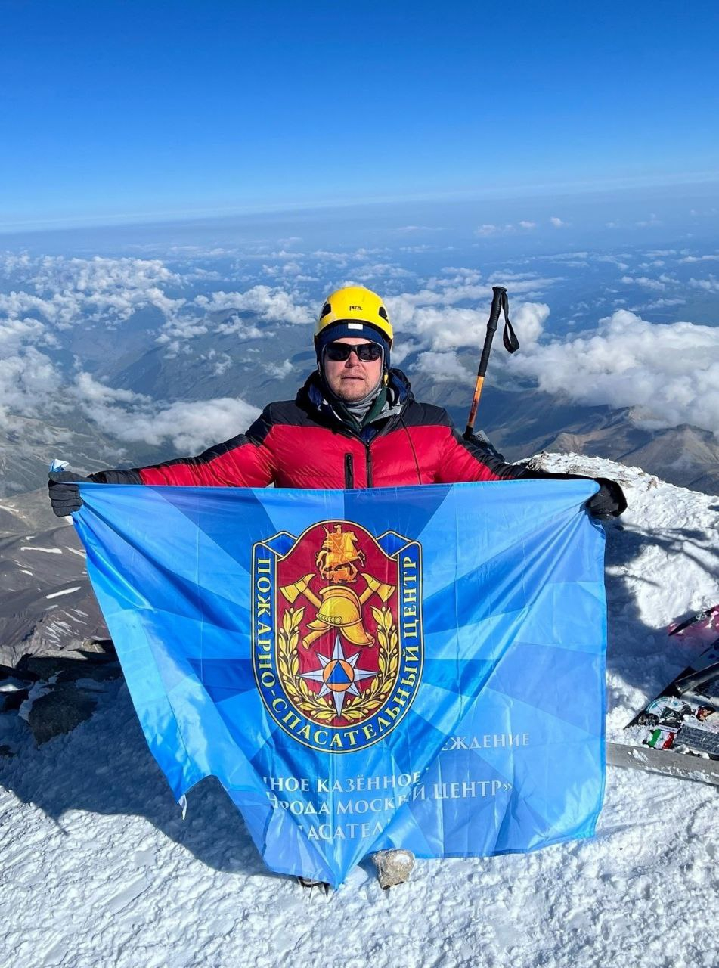

Сотрудники Московского авиационного и Пожарно-спасательного центров, а также работник Московской городской поисково-спасательной службы на водных объектах рассказали о взятых вершинах, применении навыков альпинизма в работе и о том, как проходит подготовка по данному направлению в их учреждениях.
Спасатель 1 класса, многократный призер Всероссийских соревнований по горному туризму Михаил Орлов имеет третий разряд по альпинизму и говорит, что именно любовь к покорению вершин указала ему дорогу в жизни и определила его будущее.
Михаил начал заниматься скалолазанием и альпинизмом в студенчестве.
В 18 лет, на заре своего нового увлечения, Михаил отправился покорять Эльбрус. Совершить восхождение получилось только со второй попытки.
Сменить офисную работу на спасательное дело Михаил решился в 30 лет, до этого он работал программистом.
Александр Кинаш, заместитель начальника поисково-спасательной станции «Фили» занимается альпинизмом с 2014 года.
Впервые пойти в горы спасателя вдохновил коллега — Валерий Типухов, замначальника поисково-спасательной станции «Кировская».
Поход посвятили Дню водолаза и Дню Победы.
Навыки альпинизма — важнейшие помощники спасателей. Сложные маршруты, грамотное применение снаряжения, от которого зависит жизнь спортсмена, физическая закалка — все это герой применяет на выездах и на профессиональных состязаниях.
«Соревнования на звание лучшего спасателя Москвы включают работу на пожарной башне, тренажерах, имитирующих строительный кран и завал, и другие испытания на высоте, где демонстрируется альпподготовка», — отмечает спасатель.
В ближайших "альпинистских" планах Александра Эверест.

